**2016年度东华大学数学建模竞赛（本科生组）**

**B题 农作物用水量预测及智能灌溉方法**

随着水资源供需矛盾的日益加剧，发展节水型农业势在必行。智能灌溉应用先进的信息技术实施精确灌溉，以农作物实际需水量为依据，提高灌溉精确度，实施合理的灌溉方法，进而提高水的利用率。

灌溉水利用系数是指在一次灌水期间被农作物利用的净水量与水源渠首处总引进水量的比值，它是衡量灌区从水源引水到田间作用吸收利用水的过程中水利用程度的一个重要指标，也是集中反映灌溉工程质量、灌溉技术水平和灌溉用水管理的一项综合指标，是评价[农业水资源](http://baike.baidu.com/subview/3268676/3268676.htm)利用，指导节水灌溉和大中型灌区续建配套及节水改造健康发展的重要参考。据有关部门统计分析，我国灌区平均水[利用系数](http://baike.baidu.com/subview/1261277/1261277.htm)仅为0.45，节水仍有较大空间。

按照经济学的观点，灌溉水量是农业生产中的生产资源的投入量，而作物产量是农业生产品的产出量，因此作物产量与水分之间存在着一种投入与产出的数学关系，这种关系被称为水分生产函数。作物水分生产函数的单因子模型中自变量的形式可以为灌水量(*W*)、实际腾发量(*ETa*)、土壤含水量(*θ*)等，因变量的形式可以为作物产量(*Y*)，平均产量(*K*=*Y*/*W*)，边际产量(*y*=*dY*/*dW*)等。如图1所示，若以*W*为自变量，水分生产函数的特征曲线一般可分三个阶段：第一阶段为报酬递增阶段，但没有发挥生产潜力；第二阶段报酬递减阶段；第三阶段边际产量为负，为不合理的生产行为。

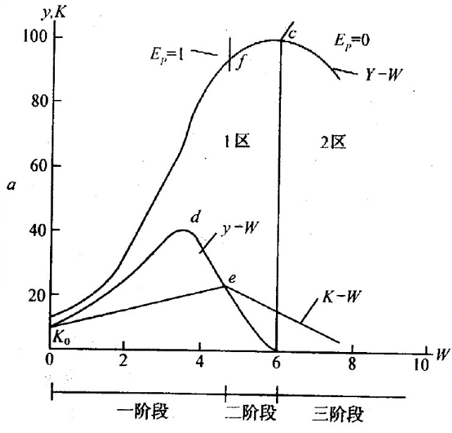

图1. 水分生产函数的三个阶段示意图

作物水分生产函数无论对节水灌溉的区域规划和系统评估，或是非充分灌溉的应用均具有深刻意义。非充分灌溉是指在灌溉水不能完全满足作物的生长发育全过程需水量的情况下，以作物水分生产函数为理论依据，将有限的水科学合理（非足额）安排在对产量影响比较大、并能产生较高经济价值的需水临界期供水，从而建立合理的水量与产量关系及分配模式，在水分利用效率、产量、经济效益三方面寻求有效均衡，实现经济效益最大化。然而由于作物各生育阶段水分对产量影响的机理甚为复杂，目前尚难用严格准确的物理方程来描述。

**问题1.** 基于表1中作物1实测需水量与产量的对应数据，建立该作物全生育期的水分生产函数的模型，即总产量与需水量之间的解析关系，给出详细过程及拟合效果。

表1. 全生命周期实测需水量与产量

|  |  |  |
| --- | --- | --- |
| 处理号 | 需水量（m3/亩） | 产量（kg/亩） |
| 1 | 187.14 | 247.63 |
| 2 | 238.38 | 361.18 |
| 3 | 283.12 | 430.37 |
| 4 | 315.37 | 462.89 |
| 5 | 337.65 | 476.88 |
| 6 | 356.21 | 483.25 |
| 7 | 387.68 | 483.05 |
| 8 | 414.46 | 472.01 |
| 9 | 435.57 | 456.23 |
| 10 | 456.82 | 434.08 |

**问题2.** 作物的全生育期可以分为若干个生育阶段，以水稻为例，可以分为返青、分蘖、拔节孕穗、抽穗开花、乳熟、黄熟6个生育阶段。不同阶段灌溉水量不足均会对最终的产量有影响，表2为某地晚稻分蘖至乳熟各阶段受旱情况对产量影响的数据。基于表2的数据，利用附录中材料，选取某类优化算法，寻求最优的作物水分生产函数模型，得到各阶段的蒸发蒸腾量（可以理解为灌水量）与最终产量之间的关系。给出详细过程，并将所得结果与常见的机理模型（见附录）作对比。

表2. 某地晚稻蒸发蒸腾量及产量

|  |  |  |  |  |  |  |
| --- | --- | --- | --- | --- | --- | --- |
| 处理编号 | 处理特征 | 分蘖  (mm) | 拔节孕穗  (mm) | 抽穗开花  (mm) | 乳熟  (mm) | 产量  (kg/hm2) |
| 0 | 充分灌溉 | 148.1 | 111.8 | 124.7 | 89.4 | 7138.5 |
| 1 | 轻旱 | 113.2 | 96.6 | 92.1 | 67.2 | 5757.0 |
| 2 | 重旱 | 107.6 | 88.3 | 84.9 | 64.2 | 4576.5 |
| 3 | 轻旱 | 133.9 | 91.0 | 106.9 | 70.3 | 6111.0 |
| 4 | 重旱 | 132.1 | 77.9 | 93.9 | 65.0 | 4555.5 |
| 5 | 轻旱 | 128.2 | 99.4 | 85.3 | 78.7 | 5520.0 |
| 6 | 重旱 | 129.7 | 92.5 | 71.9 | 69.4 | 5329.5 |
| 7 | 轻旱 | 140.5 | 112.9 | 108.6 | 68.6 | 6345.0 |
| 8 | 重旱 | 135.3 | 108.0 | 101.7 | 65.0 | 6040.5 |
| 9 | 中旱 | 110.6 | 83.3 | 95.2 | 72.3 | 5076.0 |
| 10 | 中旱 | 128.4 | 90.4 | 83.4 | 73.6 | 5442.0 |
| 11 | 中旱 | 130.1 | 102.6 | 94.7 | 61.4 | 6130.5 |

**问题3.** 基于已有材料对于非充分灌溉的描述，结合表2晚稻蒸发蒸腾量与产量数据，选择合适的作物水分生产函数（可以选择已得到的模型或者机理模型），建立该地区水稻的非充分灌溉制度的优化模型。在总供水量分别为充分灌溉总水量的40%，60%，80%的情况下，解决供水量在各生育期（从分蘖到乳熟阶段）合理分配的问题，应包含阶段变量、决策变量、状态变量、系统方程、目标函数、初始条件及约束条件等描述（背景材料及提示见附录），最后给出求解方案。

**附录：**

**A. 作物生育阶段水分的数学模型**

**（1）乘法模型。**由各生育阶段的相对腾发量或相对缺水量作自变量，用各阶段连乘的数学式构成阶段效应对产量总的影响的数学模型，称为乘法模型。最常用的是**Jensen模型**，



其中，为实际产量；为供水充足条件下作物最大产量；为作物生育期第*i*阶段作物缺水敏感系数；为作物实际耗水量；为供水充足条件下作物需水量。

**（2）加法模型。**由各生育阶段*i*的相对腾发量或相对缺水量作自变量，用各自分别影响相加的数学式构成对产量总影响的数学模型，称加法模型。最常用的是**Blank模型**，



其中，为不同阶段缺水对产量的敏感系数。

表4. Jensen模型和Blank模型的敏感系数

|  |  |  |  |  |
| --- | --- | --- | --- | --- |
| 模型 | 分蘖 | 拔节孕穗 | 抽穗开花 | 乳熟 |
| Jensen模型指数 | 0.2090 | 0.7025 | 0.2199 | 0.1523 |
| Blank模型A系数 | 0.0525 | 0.5575 | 0.2909 | 0.0607 |

**B. 非充分灌溉优化模型背景材料及提示**

**（1）决策变量及约束：**各生育阶段的灌溉水量Q，各阶段初始时的田面水层深度，注意各生育阶段的灌溉水量与总供水量之间的关系。

**（2）水量平衡方程：**各阶段初始时的田面水层深度之间有水量平衡的关系：



其中，，为第*i*+1和第*i*阶段初始时的田面水层深度，为第*i*阶段排水量，为第*i*阶段的有效降雨量，为第*i*阶段的渗漏量。